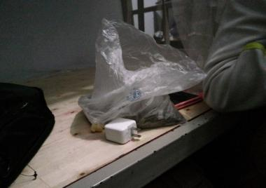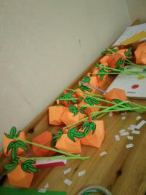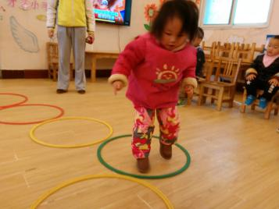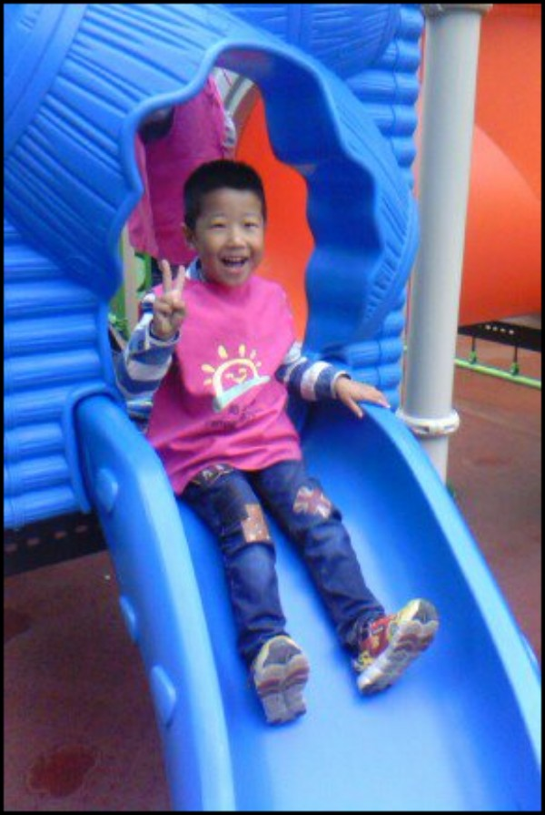../lynn/图片/lifukei4.gif **观 察 记 录**

../../Administrator/Application%20Data/Microsoft/lynn/图片/bg.gif../../Administrator/Application%20Data/Microsoft/lynn/图片/bg.gif **时间：2017.11.14 地点：红桧树班 记录：可可**

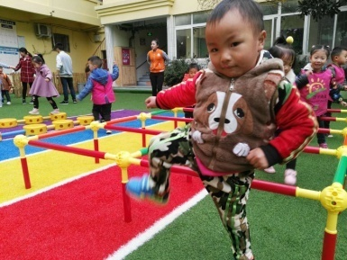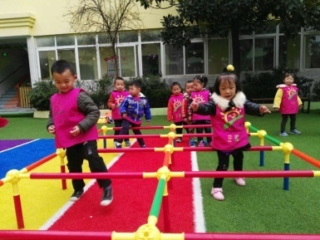一、**晨间情况：**

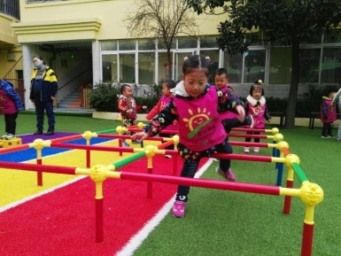

**二、整体情况：**

今天的营养早餐是：香菇瘦肉粥、葱油卷、鹌鹑蛋；营养午餐是：土豆红烧肉、香干圆白菜、海带鱼丸汤、紫米饭；加点是：蒸红薯；营养晚餐是：鱼香肉丝、金银卷、红豆粥。

营养美味的早餐过后，可可妈妈和小朋友们一起进行了餐后阅读，宝贝在爱护图书方面进步很大哟！今天是助教周的第一天。今天是一个非常好的天气，我们漂亮美丽的哲宇妈妈和芒果老师为我们红桧树班带来了一节有趣的实验课《火山爆发》其教学目标是：1、知道醋是酸性物质，小苏打是碱性物质，醋与小苏打混合后会发生变化并产生二氧化碳气体。2、利用醋与小苏打模拟火山爆发的场景。　3、对大自然中火山爆发现象感兴趣。首先哲宇妈妈热情的跟宝贝们打了招呼并介绍了自己，还带小朋友们玩了有趣的手指游戏，宝贝们的参与度都很不错哟！接着由芒果老师跟小朋友们讲关于火山爆发的故事，通过观看视频了解火山报发，在实验前我们还玩了有趣的模拟小游戏，接着便开始了实验，小朋友们用小苏打和醋一起相互碰撞就发生了什么有趣的故事呢？接下来让我们一起来看看宝贝们的精彩瞬间吧!

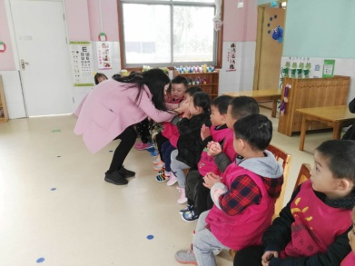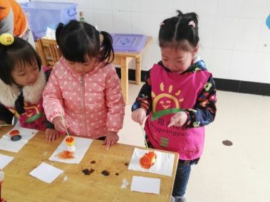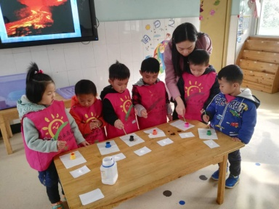

**实验前小游戏 一起来实验吧 火山爆发啦！**

又到了我们才艺展示的开心时刻啦！本周才艺展示的主题是《戏剧台词》，今天我们请了黄汉波宝贝来担任我们的小小主持人，宝贝的声音很洪亮，台词记得很清楚哟！

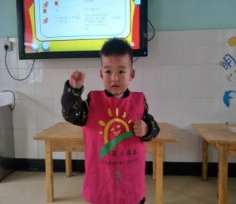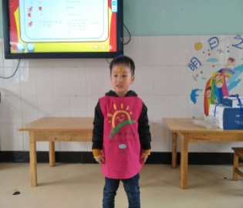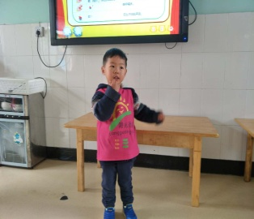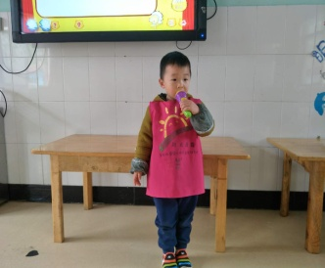

**三、教师寄语：**

1. **明天的才艺展示的小明星有李宇晨、文小龙、黄嘉毅、张荣轩请家长帮宝贝练习才艺展示的主持词的完整流程，在家准备表演的内容，谢谢配合！**
2. **请家长周末别忘记为宝贝剪指甲哟，谢谢配合!**
3. **温馨提示：放学后，为了孩子们的安全，请让孩子在您的视线以内玩耍！谢谢配合！**

**非常感谢您对我们工作的支持与配合！**